МІНІСТЕРСТВО ОСВІТИ І НАУКИ УКРАЇНИ

НАЦІОНАЛЬНИЙ АВІАЦІЙНИЙ УНІВЕРСИТЕТ

Факультет кібербезпеки, комп’ютерної та програмної інженерії

Кафедра інженерії програмного забезпечення



Лабораторна робота №2

з дисципліни «Візуалізація програмного забезпечення»

Виконав студент:

групи ПІ-321Б

Іванюк Н. О.

Перевірив викладач:

Колганова О. О.

Київ 2022

**Мета роботи:** вивчення інтерфейсу та основних прийомів роботи в графічному редакторі Blender .

**Завдання 1.**

Вивчити прийоми роботи з екструдування об'єктів.

Створити об'єкт (модель літака).

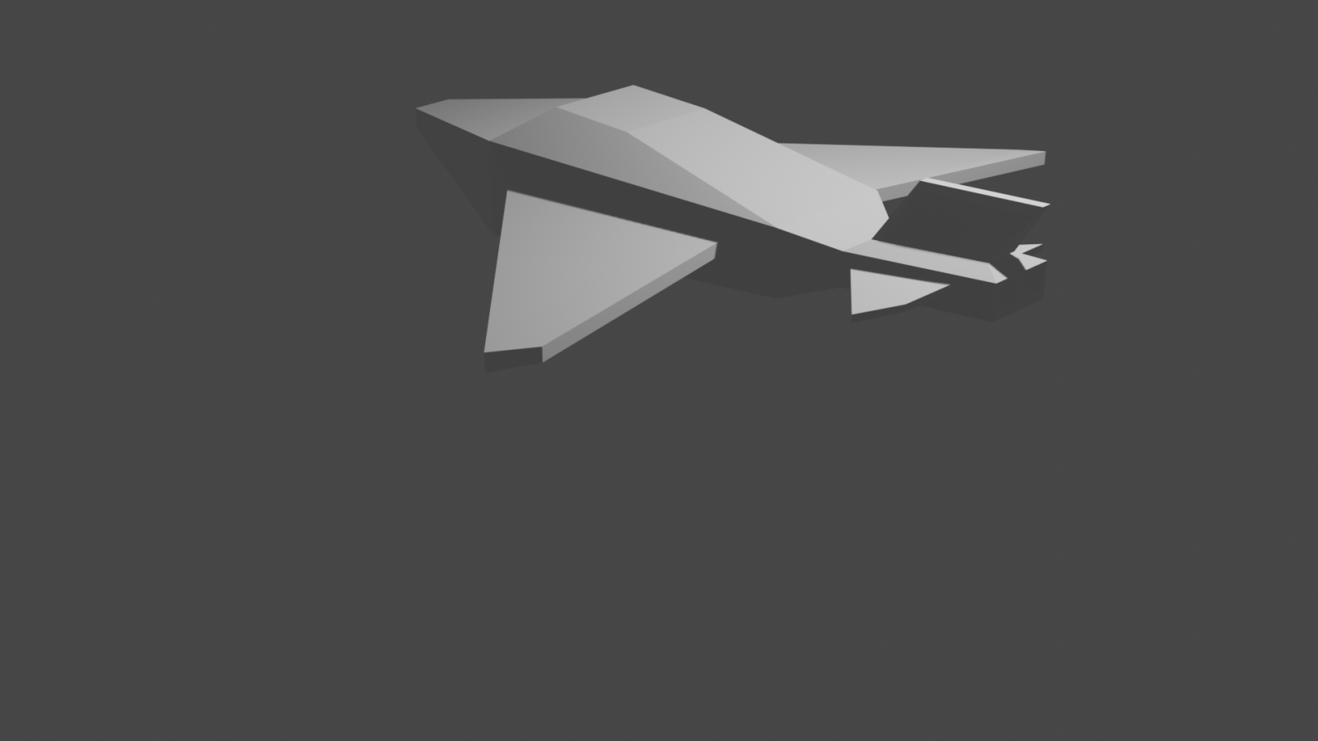

**Завдання 2.**

РВивчити прийоми роботи з функцією підрозділу об'єктів.

Створити моделі столу та іншого подібного об'єкта.

